**TW-HJ508臭氧紫外光杀菌分点测定系统**

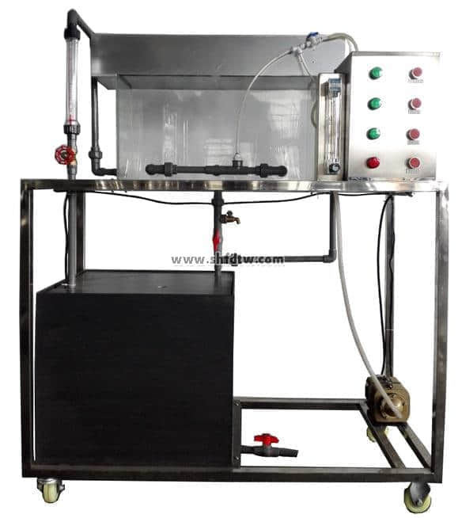

设备特点：

1.设备布局合理、美观，结构清晰，整体感强。

2.布气管布气均匀，可使臭氧与待净化水充分接触，提高反应速率。

3.紫外灯设有定向防护罩，保证净化水的有效照射面积，同时减少对操作人员的辐射。

4.矩形槽反应器由透明有机玻璃制造，可直观有效的观察反应现象。

实验目的：

1．了解臭氧杀菌和紫外光杀菌的工作原理。

2．测定不同时间废水中有机物浓度的变化，比较不同有机废水COD浓度的变化规律。

主要配置：

矩形槽反应器、紫外灯、臭氧发生器、充氧泵、水泵、流量计、臭氧布气管、电路控制系统、不锈钢框架、控制屏。

技术参数：

1．环境温度：5℃～40℃，配电：220V，300W。

2．气泵：功率105W，最大排气量85L/min。

3．臭氧发生器：臭氧气量5g/h,臭氧浓度:10-60mg/L。

4．水泵：最高扬程：8m，最大流量：12L/min,功率90W。

5．流量测量与调节：转子流量计，气体流量：16-160L/h,液体流量：16-160L/h。

6．矩形槽反应器尺寸：尺寸550×200mm，有机玻璃制作；紫外灯：253.7nm。

7．各项电路指示，流量，阀门操作均在控制面板进行。

8．控制屏和框架均为304不锈钢，结构紧凑，外形美观，流程简单，操作方便。

9．外形尺寸：1000×500×1400mm，框架为可移动式设计，带脚轮及禁锢脚。